TRIBUNAL ADMINISTRATIF DU TRAVAIL
(Division des services essentiels)
Région : | Québec
Dossier : | 1240353-31-2108
Dossier accréditation : | AQ-2001-1534
Québec, | le 13 août 2021
______________________________________________________________________
DEVANT LE JUGE ADMINISTRATIF : |  |  | Pierre-Étienne Morand
______________________________________________________________________
Syndicat des Métallos, section locale 9599
Association accréditée
c.
Société des traversiers du Québec
Employeur
______________________________________________________________________

DÉCISION
______________________________________________________________________

L’APERÇU
- Le Syndicat des Métallos, section locale 9599, le Syndicat, est accrédité auprès de la Société des traversiers du Québec, l’Employeur, pour représenter :
« Tous les salariés au sens du Code du travail, à l’exception des officiers de navigation, des officiers mécaniciens et des employés de bureau. »
- Le seul établissement visé par cette accréditation constitue la traverse de L’Isle-aux-Coudres/Saint-Joseph-de-la-Rive.
- L’Employeur exploite une entreprise de transport par bateau et en ce sens, il est un service public visé par l’article 111.0.16 (4) du Code du travail.
- En vertu des pouvoirs qui lui sont conférés par cette loi, le Tribunal peut ordonner à un employeur et à une association accréditée de maintenir des services en cas de grève s’il est d’avis qu’une telle grève peut avoir pour effet de mettre en danger la santé ou la sécurité publique.
- Le 2 octobre 2020, le Tribunal, en vertu de l’article 111.0.17 du Code du travail, rend une décision assujettissant le Syndicat et l’Employeur à l’obligation de maintenir des services essentiels en cas de grève, suspendant ainsi l’exercice du droit de grève jusqu’à ce que l’association accréditée se conforme aux exigences prévues par les articles 111.0.18 et 111.0.19 du Code du travail.
- Le 10 août 2021, le Tribunal reçoit un avis de grève selon l’article 111.0.23 du Code du travail en vertu duquel le Syndicat annonce son intention d’y recourir, et ce, pour une durée de deux jours, soit du dimanche 22 août 2021 à 6 h jusqu’au mardi 24 août 2021 à 5 h 59. Une liste de services qu’il propose de maintenir pendant la grève est jointe à cet avis.
- Les parties négocient les services à maintenir en cas de grève et, à l’issue d’une séance de conciliation tenue par le Tribunal, elles concluent une entente le 11 août 2021.
- Le Tribunal doit évaluer la suffisance des services prévus à cette entente.

Le profil de la Société des traversiers du Québec

Les services offerts
- Constituée par une loi spéciale de l'Assemblée nationale adoptée le 4 juin 1971, l’Employeur est une société d'État qui fournit des services de traversier. Elle possède une flotte de 18 navires. L'autorité tutélaire de cette société est exercée par le ministre des Transports.
- Créée à l'origine pour assurer la liaison entre Québec et Lévis, l’Employeur exploite directement neuf services de traversier :
- Québec/Lévis;
- Sorel-Tracy/Saint-Ignace-de-Loyola;
- Matane/Baie-Comeau–Godbout;
- Tadoussac/Baie-Sainte-Catherine;
- L’Isle-aux-Coudres/Saint-Joseph-de-la-Rive;
- L’Isle-aux-Grues/Montmagny;
- Notre-Dame-des-Sept-Douleurs/L’Isle-Verte (pour le personnel navigant);
- Traverse de la rivière Saint-Augustin (passagers et marchandises);
- Harrington Harbour/Chevery (passagers et marchandises).
- L’Employeur exploite aussi cinq traverses et dessertes maritimes en partenariat avec différentes entreprises privées :
- Rivière-du-Loup/Saint-Siméon;
- Île d’Entrée/Cap-aux-Meules;
- Desserte maritime des Îles-de-la-Madeleine;
- Desserte maritime de l’île d’Anticosti et de la Basse-Côte-Nord;
- Projet pilote de Navette fluviale Pointe-aux-Trembles/Vieux-Port de Montréal (contrat prévu de 3 ans).
- L’Employeur accorde des contrats de services de transport aérien complémentaires au transport par navire à l’extérieur de la période de navigation et au besoin, des contrats de services de transport aérien spécifiques pour les situations d’urgence lors de bris de service.
- L’Employeur a transporté, durant l’exercice financier 2018-2019, plus de 5 066 700 passagers et près de 2 132 900 véhicules. Il a aussi permis le transport de 4 030 tonnes métriques de marchandises via ses deux services de transport de marchandises aux traverses de la Basse-Côte-Nord (Traverse de la rivière Saint-Augustin et Traverse de Harrington Harbour/Chevery).

La main-d’œuvre
- L’Employeur compte sur 722 membres du personnel, soit 538 employés syndiqués et 184 employés non syndiqués. Les employés non syndiqués sont répartis comme suit : 30 cadres, 46 professionnels, 65 employés de bureau, techniciens et autres, 13 officiers de ponts, 5 officiers mécaniciens, 2 stagiaires ainsi que 23 employés non brevetés pour les traverses de Saint-Augustin, de Notre-Dame-des-Sept-Douleurs/L’Isle-Verte et Harrington Harbour/Chevery.
- Il emploie également 538 employés syndiqués répartis dans huit accréditations différentes :
- 123 employés brevetés membres du Syndicat des Métallos (AQ-1003-2439), section locale 9599 : officiers de navigation des traverses de Matane/Baie-Comeau–Godbout, de Tadoussac/Baie-Sainte-Catherine, de Québec/Lévis, de L’Isle-aux-Coudres/Saint-Joseph-de-la-Rive et de Sorel-Tracy/Saint-Ignace-de-Loyola ainsi que les officiers mécaniciens affectés à l’entretien des navires;
- 31 employés non brevetés représentés par le Syndicat (partie en la présente instance), précisément pour la traverse de L’Isle-aux-Coudres/Saint-Joseph-de-la-Rive;
- 219 employés non brevetés représentés par la CSN répartis dans 3 accréditations soit : le Syndicat des employés de la traverse Matane/Baie-Comeau-Godbout (AQ-1003-2433), le Syndicat des employés de la Société des traversiers Sorel/Saint-Ignace-De-Loyola (AM-1002-9125) et le Syndicat des employés de la Société des traversiers Québec/Lévis (AQ-1003-3417), affiliés à la Fédération des employées et employés de services publics inc.;
- 71 employés non brevetés représentés par le Syndicat international des marins canadiens (AQ-1003-2435) de la traverse de Matane/Baie-Comeau–Godbout;
- 76 employés non brevetés représentés par Unifor (AQ-2001-5482) de la traverse Tadoussac/Baie-Sainte-Catherine et 18 employés brevetés et non brevetés représentés par le Syndicat des Métallos, section locale 9599 (AQ-2001-4645) de la traverse de L’Isle-aux-Grues/Montmagny.

La traverse de L’Isle-aux-Coudres/Saint-Joseph-de-la-Rive
- Elle est habituellement assurée par le NM Joseph-Savard, d’une capacité de 367 passagers et de 55 véhicules. Cette traverse constitue le seul lien de désenclavement pour les insulaires et le seul lien d’approvisionnement pour L’Isle-aux-Coudres. Comme ce navire est temporairement hors-service en raison de travaux de modernisation, le NM Félix-Antoine Savard, d’une capacité de 376 passagers et 70 véhicules, le remplace comme navire principal jusqu’au printemps 2022.
- Un service est assuré 12 mois par année et 7 jours par semaine, à raison de 17 à 18 heures par jour selon la période de l’année. Le navire effectue généralement des traversées entre 6 h et minuit et, en janvier et février, entre 6 h et 23 h.
- De plus, ce navire effectue, au besoin, des voyages additionnels pendant la nuit pour les urgences, principalement afin d’évacuer des malades ou des blessés par ambulance. Pour assurer ce service, un équipage complet est en disponibilité la nuit pour répondre aux cas d’urgences médicales ou autres. Le port d’attache du navire est à L’Isle-aux-Coudres.
- Durant la période estivale, à compter de la troisième semaine de juin jusqu’à l’Action de grâces, un deuxième navire dessert cette traverse. Cette année, c’est le NM Alphonse-Desjardins, normalement affecté à la traverse Québec/Lévis, qui est en service à cet endroit jusqu’au 6 septembre prochain. Ce navire est d’une capacité de 590 passagers et de 54 véhicules.
- En 2018-2019, 578 715 passagers ont fréquenté la traverse ainsi que 296 081 véhicules, dont 7 800 camions. Cela inclut 321 transports ambulanciers pour l’année 2018. À cet effet, annuellement il y a en moyenne 250 transports ambulanciers. À cette traverse, le service est gratuit.
- En plus du personnel à terre, chaque traversier comporte un équipage formé de huit personnes, à savoir : trois ou quatre officiers selon le navire, un aide-mécanicien selon le navire et quatre matelots. Le personnel navigant et le personnel terrestre de chacune des deux rives sont répartis sur trois équipes de travail avec l’ajout, durant la période estivale, d’une équipe pour exploiter le deuxième navire.
- Pour assurer le service à cette traverse, l’Employeur compte sur 55 personnes réparties de la façon suivante : 2 cadres et 3 employés de bureau non syndiqués; 19 officiers syndiqués (capitaines, lieutenants, chefs mécaniciens et deuxièmes mécaniciens) membres du Syndicat des Métallos (AQ-1003-2439) et 31 salariés syndiqués non brevetés (matelots, amarreurs, gardiens, préposés à l’entretien, huileurs) membres du Syndicat (partie en la présente instance).
L’ANALYSE

Le cadre juridique applicable
- Dans le cadre de l’exercice de sa compétence en vertu de l’article 111.0.19 du Code du travail, le Tribunal doit vérifier si les services qui seront assurés pendant toute la durée de la grève sont suffisants, et ce, afin que ne soit pas mise en danger la santé ou la sécurité de la population.
- Le troisième alinéa de cet article se lit comme suit :
Si le Tribunal juge ces services insuffisants, il peut faire aux parties les recommandations qu’il juge appropriées afin de modifier l’entente ou la liste. Il peut également ordonner à l’association accréditée de surseoir à l’exercice de son droit à la grève jusqu’à ce qu’il lui ait fait connaître les suites qu’elle entend donner à ces recommandations.
- À l’occasion de l’évaluation de la suffisance des services, le Tribunal tient compte notamment des activités de l’Employeur, des services offerts à la population, de la durée de la grève annoncée ainsi que du contexte et des modalités dans lesquels le droit à la grève est exercé.
- Ce faisant, le Tribunal est guidé par les enseignements de la Cour suprême dans l’arrêt Saskatchewan Federation of Labour c. Saskatchewan, ayant constitutionnalisé le droit de grève et par la jurisprudence récente qui y fait écho, sachant que désormais, « il est de son devoir de protéger non seulement la santé ou la sécurité de la population, mais aussi le droit de grève ».

la suffisance des services prévus par l’entente

Les points saillants de l’entente
- Rappelons que ce sont tous les employés non brevetés qui seront en grève du dimanche 22 août 2021 à 6 h jusqu’au mardi 24 août 2021 à 5 h 59.
- Pour l’essentiel, l’entente prévoit que Syndicat s’engage à maintenir le personnel répondant aux exigences requises par la réglementation applicable afin d’assurer le service d’un seul navire pour effectuer les traverses entre L’Isle-aux-Coudres et Saint-Joseph-de-la-Rive, selon les modalités suivantes :
Le dimanche 22 août 2021 :
- Entre 7 h et 10 h;
- Entre 15 h et 19 h;
- Entre 22 h et 23 h.
Le lundi 23 août 2021 :
- Entre 6 h et 9 h;
- Entre 15 h et 19 h;
- Entre 22 h et 23 h.
- Entre 6 h et 23 h, le Syndicat s’engage à maintenir en disponibilité une équipe régulière sur le navire pour effectuer les voyages en cas d’urgence.
- Entre 23 h et 6 h, une équipe régulière sera en disponibilité, sur appel, pour effectuer des traverses d’urgence vers Saint-Joseph-de-la-Rive.

Entretien
- Le Syndicat permettra que soient effectués tous les entretiens, réparations et mouvements de navires nécessaires au maintien des services essentiels susmentionnés.

Situation exceptionnelle et urgente
- Enfin, dans le cas d’une situation exceptionnelle et urgente, non prévue et qui met en cause la santé ou la sécurité de la population, le Syndicat s’engage à fournir, à la demande de l’Employeur et au besoin, le personnel nécessaire pour y faire face.

Conclusion
- En somme, dans le contexte d’une grève d’une durée déterminée de deux jours, le Tribunal est d’avis que les services décrits à l’entente intervenue entre le Syndicat et l’Employeur le 11 août 2021, jointe à la présente décision, sont suffisants pour s’assurer que la santé ou la sécurité de la population ne soit pas mise en danger.
PAR CES MOTIFS, LE TRIBUNAL ADMINISTRATIF DU TRAVAIL :
DÉCLARE que les services qui sont prévus à l’entente du 11 août 2021, avec les précisions apportées dans la présente décision, sont suffisants pour que la santé ou la sécurité de la population ne soit pas mise en danger lors de la grève débutant le dimanche 22 août 2021 à 6 h et se terminant le mardi 24 août 2021 à 5 h 59;
DÉCLARE que les services à fournir, pendant la grève débutant le dimanche 22 août 2021 à 6 h et se terminant le mardi 24 août 2021 à 5 h 59, sont ceux énumérés à l’entente du 11 août 2021, jointe à la présente décision, comme si tout au long récitée;
RAPPELLE aux parties qu’en cas de difficulté de mise en application des services essentiels, elles doivent communiquer ensemble rapidement afin de tenter de trouver une solution. À défaut, elles en feront part au Tribunal dans les plus brefs délais afin que celui-ci puisse leur fournir l’aide nécessaire;
DEMANDE au Syndicat des Métallos, section locale 9599 de faire connaître et d’expliquer aux salariés concernés la teneur de la présente décision.

__________________________________
Pierre-Étienne Morand
Me Jean-François Beaudry
PHILION LEBLANC BEAUDRY, AVOCATS S.A.
Pour l’association accréditée
Me Karine Brassard
CAIN LAMARRE S.E.N.C.R.L.
Pour l’employeur
PEM/rtl

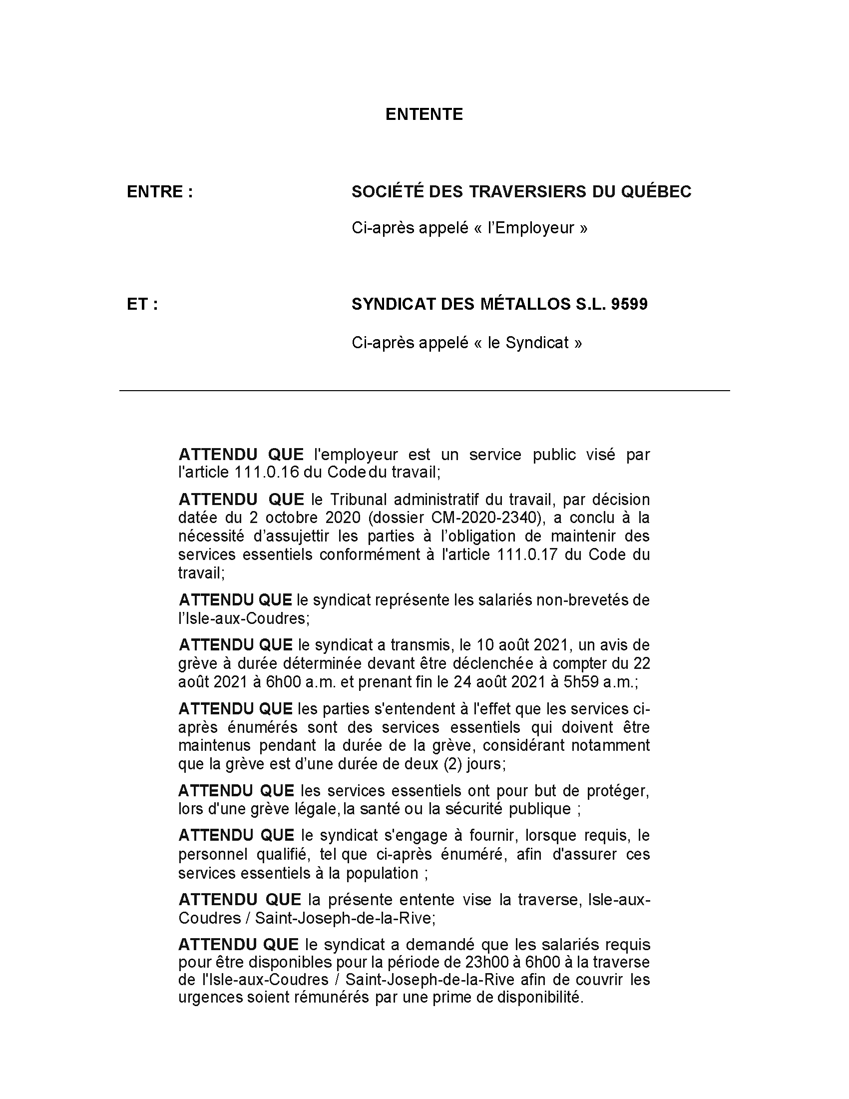

RLRQ, c. C-27.
Société des traversiers du Québec et Syndicat des Métallos, section locale 9599, 2020 QCTAT 3526.
[2015] 1 R.C.S. 245.
Services ambulanciers Porlier ltée c. Fédération des employés du préhospitalier du Québec (FPHQ), 2017 QCTAT 3288, par. 65.

